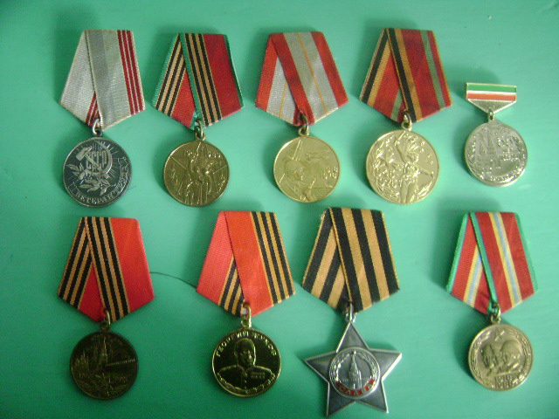
Награды Шеронова Алексея Фёдоровича

